

**CHƯƠNG TRÌNH QUẢN LÝ KARAOKE NICE – nhóm 04**

ĐẶC TẢ YÊU CẦU ỨNG DỤNG – V1.0

tp hỒ CHÍ MINH, THÁNG 8 NĂM 2022

mÔN PHÁT TRIỂN ỨNG DỤNG (Có đồ án)

Bộ môn Kỹ thuật phần mềm – Khoa Công nghệ thông tin – ĐH Công nghiệp TP. HCM

**NỘI DUNG**

**1.** **GIỚI THIỆU CHUNG** 3

1.1 Mục đích 3

1.2 Phạm vi 3

1.3 Các định nghĩa, thuật ngữ, từ viết tắt 3

1.4 Tài liệu tham khảo 4

**2.** **MÔ TẢ TỔNG QUAN ỨNG DỤNG** 5

2.1 Mô hình Use case 5

2.2 Danh sách các tác nhân và mô tả 5

2.3 Danh sách Use case và mô tả 5

2.4 Các điều kiện phụ thuộc 7

**3.** **ĐẶC TẢ CÁC YÊU CẦU CHỨC NĂNG (FUNCTIONAL)** 7

3.1 UC001_Thuê phòng 7

3.1.1 Mô tả use case UC001 7

3.1.2 Biểu đồ 7

3.2 UC002_Lập hóa đơn đặt phòng. 10

3.2.1 Mô tả use case UC002 10

3.2.2 Biểu đồ 10

3.3 UC004_ Hủy thuê phòng 12

3.3.1 Mô tả use case UC004 12

3.3.2 Biểu đồ 12

3.4 UC003_ Xuất hóa đơn 13

3.4.1 Mô tả use case UC005 13

3.4.2 Biểu đồ 14

3.5 UC005_ Tra cứu phiếu thuê phòng 15

3.5.1 Mô tả use case UC005 15

3.5.2 Biểu đồ 15

3.6 UC006_ Lập hóa đơn dịch vụ 17

3.6.1 Mô tả use case U006 17

3.6.2 Biểu đồ 17

3.7 UC007_ Xuất hóa đơn dịch vụ 19

3.7.1 Mô tả use case UC007 19

3.7.2 Biểu đồ 20

3.8 UC_008_Xóa sản phẩm hóa đơn dịch vụ 21

3.8.1 Mô tả use case UC008 21

3.8.2 Biểu đồ 22

3.9 UC009_ Tìm kiếm phòng 23

3.9.1 Mô tả use case UC009 23

3.9.2 Biểu đồ 24

3.10 UC010_ Cập nhật thông tin khách hàng 25

3.10.1 Mô tả use case UC010 25

3.10.2 Biểu đồ 26

3.11 UC011_ Tìm kiếm khách hàng 28

3.11.1 Mô tả use case UC011 28

3.11.2 Biểu đồ 29

3.12 UC012_ Xóa khách hàng 30

3.12.1 Mô tả use case UC012 30

3.12.2 Biểu đồ 31

3.13 UC013_ Thêm khách hàng 33

3.13.1 Mô tả use case UC013 33

3.13.2 Biểu đồ 34

3.14 UC014_ Lập phiếu doanh thu 35

3.14.1 Mô tả use case UC014 35

3.14.2 Biểu đồ 36

3.15 UC015_ Xem thống kê doanh thu 37

3.15.1 Mô tả use case UC015 37

3.15.2 Biểu đồ 37

**4.** **CÁC THÔNG TIN HỖ TRỢ KHÁC** 39

# **GIỚI THIỆU CHUNG**

## Mục đích

Hệ thống quản lí Karaoke là hệ thống dùng cho nhân viên của quán, hệ thống này giúp người quản lí có thể dễ dàng quản lí các nghiệp vụ dịch vụ của quán một cách tối ưu, và hiệu quả. Một hệ thống quản lý Karaoke cần có:

Trong đó, hệ thống quản lý đặt phòng hát gồm có:

* Chức năng đặt phòng.
* Chức năng lập hóa đơn.
* Chức năng đổi phòng
* Chức năng xuất hóa đơn.
* Chức năng hủy phòng.
* Chức năng tra cứu hóa đơn.

Chức năng quản lý phòng gồm có:

* Xem thông tin phòng.
* Tìm kiếm phòng
* Thêm phòng

Chức năng quản lý dịch vụ gồm có:

* Thêm hóa đơn sản phẩm
* Hủy hóa đơn sản phẩm
* Tra cứu hóa đơn sản phẩm

Chức năng quản lý khách hàng gồm có:

* Chức năng cập nhật thông tin khách hàng.
* Chức năng tìm kiếm thông tin khách hàng.
* Chức năng xóa khách hàng.
* Chức năng thêm khách hàng.

Chức năng quản lý thống kê gồm có:

* Xem thống kê doanh thu.
* Lập phiếu doanh thu.

## Phạm vi

* Đây là chương trình quản lý quán Karaoke trong nước Việt Nam và không có chi nhánh
* Đối tượng sử dụng: Nhân viên lễ tân, nhân viên quản lí của quán karaoke

## Các định nghĩa, thuật ngữ, từ viết tắt

|  |  |  |  |
| --- | --- | --- | --- |
| STT | Thuật ngữ, từ viêt tắt | Giải thich | Ghi chú |
| 01 | KH | Khách hàng |  |
| 02 | NV | Nhân viên |  |
| 03 | QL | Quản lý |  |
| 04 | GD | Giao diện |  |
| 05 | HT | Hệ thống |  |
| 06 | CSDL | Cơ sở dữ liệu |  |
| 07 | DS | Danh sách |  |
| 08 | CTHD | Chi tiết hóa đơn |  |
| 09 | CTHDDP | Chi tiết hóa đơn đặt phòng |  |
| 10 | CTHDSP | Chi thiết hóa đơn sản phẩm |  |
| 11 | HD | Hóa đơn |  |
| 12 | DV | Dịch vụ |  |
| 13 | DP | Đặt phòng |  |
| 14 | SDT | Số điện thoại |  |
| 15 | CMND | Chứng minh nhân dân |  |
| 16 | DIACHI | Địa chỉ |  |
| 17 | SP | Sản phẩm |  |

## 

## Tài liệu tham khảo

|  |  |  |
| --- | --- | --- |
| STT | Tên tài liệu | Ghi chú |
|  |  |  |
|  |  |  |
|  |  |  |

# **MÔ TẢ TỔNG QUAN ỨNG DỤNG**

## Mô hình Use case

## Danh sách các tác nhân và mô tả

|  |  |  |
| --- | --- | --- |
| Tác nhân | Mô tả tác nhân | Ghi chú |
| Nhân viên lễ tân | Nhân viên lễ tân trong cửa hàng trực tiếp tạo hóa đơn và thanh toán cho khách hàng.  Nhân viên lễ tân có thể lập, xuất, xóa hóa đơn, quản lí khách hàng, quản lí phòng, quản lí đặt phòng. |  |
| Nhân viên quản lý | Có thể sử dụng chức năng quản lí nhân viên và các chức năng khác. |  |

## Danh sách Use case và mô tả

|  |  |  |  |  |
| --- | --- | --- | --- | --- |
| ID | Tên Use case | Mô tả ngắn gọn Use case | Chức năng | Ghi chú |
| UC001 | Thuê phòng | Thuê phòng karaoke | Chức năng đặt phòng |  |
| UC002 | Lập hóa đơn | Lập hóa đơn đặt phòng | Chức năng lập hóa đơn |  |
| UC003 | Xuất hóa đơn | Xuất hóa đơn để thanh toán | Chức năng xuất |  |
| UC004 | Hủy phiếu thuê phòng | Hủy phòng karaoke vừa đặt | Chức năng hủy |  |
| UC005 | Tra cứu phiếu thuê phòng | Tìm kiếm các phiếu thuê phòng trong danh sách | Chức năng tìm kiếm |  |
| UC006 | Lập hóa đơn dịch vụ | Tạo ra hóa đơn gồm các sản phẩm dịch vụ đã dùng | Chức năng tạo |  |
| UC007 | Xuất hóa đơn dịch vụ | Xuất hóa đơn để thanh toán | Chức năng cập nhật |  |
| UC008 | Xóa hóa đơn dịch vụ | Xóa hóa đơn không cần thiết | Chức năng xóa |  |
| UC009 | Tra cứu hóa đơn dịch vụ | Tìm kiếm các hóa đơn trong danh sách | Chức năng tìm kiếm |  |
| UC010 | Tìm kiếm phòng | Tìm kiếm phòng karaoke | Chức năng tìm kiếm |  |
| UC011 | Thêm phòng | Thêm phòng hát vào danh sách phòng | Chức năng thêm |  |
| UC012 | Tìm kiếm khách hàng | Tìm kiếm khách hàng trong danh sách | Chức năng tìm kiếm |  |
| UC013 | Xóa khách hàng | Xóa khách hàng khỏi danh sách | Chức năng xóa |  |
| UC014 | Thêm khách hàng | Thêm khách hàng vào danh sách | Chức năng thêm |  |
| UC015 | Xem thống kê doanh thu | Xem thống kê doanh thu của quán karaoke | Chức năng xem thông tin |  |
| UC016 | Lập phiếu doanh thu | Lập phiếu thống kê, doanh thu của quán karaoke | Chức năng lập hóa đơn |  |
| UC017 | Cập nhật thông tin nhân viên | Sửa thông tin có sẵn của nhân viên trong danh sách | Chức nắng cập nhật |  |
| UC018 | Xóa nhân viên | Xóa nhân viên trong danh sách nhân viên | Chức năng xóa |  |
| UC019 | Thêm nhân viên | Thêm mới nhân viên vào danh sách nhân viên | Chức năng thêm |  |
| UC020 | Tìm kiếm nhân viên | Tìm kiếm các nhân viên trong danh sách | Chức năng tìm kiếm |  |

## Các điều kiện phụ thuộc

* Yêu cầu chương trình phải chạy trên nền tảng máy tính hệ điều hành windows và có cấu hình cpu 4 nhân và 4 luồng trở lên.

# **ĐẶC TẢ CÁC YÊU CẦU CHỨC NĂNG (FUNCTIONAL)**

## UC001_Thuê phòng

### Mô tả use case UC001

|  |  |  |
| --- | --- | --- |
| **Use case:** Đặt phòng | | |
| Mục đích: | Thuê phòng Karaoke | |
| Mô tả: | Nhân viên lễ tân chọn phòng và chọn khách hàng để đặt phòng cho khách | |
| Tác nhân: | Nhân viên lễ tân, nhân viên quản lí | |
| Điều kiện trước: | Đăng nhập thành công, phải có đầy đủ thông tin của khách hàng và phòng đặt còn trống. | |
| Điều kiện sau: | Nếu đặt phòng thành công thì lưu vào danh sách hóa đơn đặt phòng.  Cập nhật lại trạng thái phòng khi đặt. | |
| Luồng sự kiện chính (Basic flows) | **Nhân viên** | **Hệ thống** |
| 1. Nhân viên chọn chức năng đặt phòng | 1. Hệ thống hiển thị giao diện đặt phòng. |
| 1. Nhân viên nhập số điện thoại và cmnd của khách hàng. | 1. Hệ thống hiển thị thông tin của khách hàng |
| 1. Nhân viên chọn phòng phù hợp theo yêu cầu của khách hàng. |  |
| 1. Nhân viên chọn nút thêm vào phiếu đặt phòng. | 1. Hệ thống ghi nhận thời gian thêm hóa đơn và lưu vào danh sách hóa đơn đặt phòng. |
| 1. Nhân viên xác nhận và kết thúc. |  |
| Luồng sự kiện thay thế (alternative flow): |  |  |

### Biểu đồ

* Sơ đồ Activity:

* Sơ đồ Sequence Diagram:

## UC002_Lập hóa đơn đặt phòng.

### Mô tả use case UC002

|  |  |  |
| --- | --- | --- |
| **Use case: Lập** hóa đơn | | |
| Mục đích: | Lập hóa đơn | |
| Mô tả: | Chức năng lập hóa đơn sẽ chốt giờ ra của hóa đơn đặt phòng và tính tiền dựa vào thời gian vào và ra, hiển thị thông tin đặt phòng của khách hàng. | |
| Tác nhân: | Nhân viên lễ tân, Nhân viên quản lí. | |
| Điều kiện trước: | Đăng nhập thành công, phải đặt phòng mới có thể lập hóa đơn, khách hàng yêu cầu trả phòng mới lập hóa đơn. | |
| Điều kiện sau: | Sau khi lập có thể xuất hóa đơn. | |
| Luồng sự kiện chính (Basic flows) | **Nhân viên** | **Hệ thống** |
| 1. Nhân viên chọn chức năng hóa đơn | 1. Hệ thống hiện giao diện quản lí hóa đơn |
| 1. Chọn chức năng hóa đơn thuê phòng | 1. Hiển thị giao diện hóa đơn thuê phòng |
| 1. Chọn 1 thông tin thuê phòng muốn lập từ bảng danh sách thuê |  |
| 1. Nhấn nút mũi tên để kết thúc thuê phòng | 1. Hiện thông báo có muốn kết thúc thuê phòng và cập nhật phòng |
| 1. Nhân viên đồng ý | 1. Hệ thống chốt giờ ra |
|  | 1. Tính tiền dựa vào thời gian vào và thời gian ra |
|  | 1. Hiện thông tin của hóa đơn lên form hóa đơn thuê phòng. |
| 1. Xác nhận và kết thúc. |  |
| Luồng sự kiện phụ (Alternative Flows): |  |  |

### Biểu đồ

* Sơ đồ Activity:

* Sơ đồ Sequence Diagram:

## UC004_ Hủy thuê phòng

### Mô tả use case UC004

|  |  |  |
| --- | --- | --- |
| **Use case:** Hủy phòng | | |
| Mục đích: | Hủy phòng phòng đã thuê vì lí do nào đó. | |
| Mô tả: | Nhân viên hủy phiếu thuê phòng mà khách hàng đã thuê. | |
| Tác nhân: | Nhân viên lễ tân, Nhân viên quản lí | |
| Điều kiện trước: | Đăng nhập thành công, phải đặt phòng rồi mới được hủy | |
| Điều kiện sau: | Nếu hủy phòng thành công hiện thông báo thành công, cập nhật lại trạng thái phòng. | |
| Luồng sự kiện chính (Basic flows) | **Nhân viên** | **Hệ thống** |
| 1. Nhân viên chọn chức năng hóa đơn thuê phòng | 1. Hệ thống hiện giao diện hóa đơn thuê phòng |
| 1. Nhân viên chọn phiếu thuê phòng muốn hủy. |  |
| 1. Chọn nút hủy | 1. Hiện thông báo xác nhận muốn hủy |
| 1. Chọn đồng ý | 1. Thông báo thành công |
|  | 1. Hệ thống cập nhật lại danh sách |
| 1. Nhân viên xác nhận. |  |
| Luồng sự kiện phụ (Alternative Flows): |  |  |

### Biểu đồ

* Sơ đồ Activity:

* Sơ đồ Sequence Diagram:

## UC003_ Xuất hóa đơn

### Mô tả use case UC005

|  |  |  |
| --- | --- | --- |
| **Use case:** Xuất hóa đơn | | |
| Mục đích: | Xuất hóa đơn | |
| Mô tả: | Sau khi lập hóa đơn, khách hàng muốn xuất hóa đơn nhân viên chọn chức năng xuất hóa đơn. | |
| Tác nhân: | Nhân viên lễ tân, Nhân viên quản lí | |
| Điều kiện trước: | Đăng nhập thành công, phải có hóa đơn trước mới có thể xuất, khi thanh toán tiền phòng. | |
| Điều kiện sau: | Hóa đơn phải có đầy đủ thông tin thanh toán, và tên nhân viên xuất | |
| Luồng sự kiện chính (Basic flows) | **Nhân viên** | **Hệ thống** |
| 1. Nhân viên chọn nút xuất hóa đơn | 1. Hệ thống hiện thông báo muốn xuất hóa đơn |
| 1. Chọn nơi xuất | 1. Xuất ra pdf |
| 1. Xác nhận và kết thúc |  |
| Luồng sự kiện phụ (Alternative Flows): |  |  |

### Biểu đồ

* Sơ đồ Activity:

* Sơ đồ Sequence Diagram:

## UC005_ Tra cứu phiếu thuê phòng

### Mô tả use case UC005

|  |  |  |
| --- | --- | --- |
| **Use case:** Tra cứu phiếu thuê phòng | | |
| Mục đích: | Tra cứu phiếu thuê phòng để lập hóa đơn hoặc xem thông tin thuê khi bảng danh sách có nhiều phiếu thuê, nhân viên không thể tìm thấy như bình thường | |
| Mô tả: | Sau khi lập phiếu thuê phòng, nhân viên có thể quay lại tìm phiếu thuê đã lập | |
| Tác nhân: | Nhân viên lễ tân, nhân viên quản lí | |
| Điều kiện trước: | Đăng nhập thành công, biết được tên phòng cần tìm | |
| Điều kiện sau: |  | |
| Luồng sự kiện chính (Basic flows) | **Nhân viên** | **Hệ thống** |
| 1. Nhân viên chọn chức năng Hóa đơn thuê phòng | 1. Hệ thống hiện giao diện hóa đơn thuê phòng |
| 1. Nhân viên nhập tên phòng muốn tìm | 1. Hệ thống kiểm tra và hiện phiếu thuê phòng của phòng đó. |
| 1. Nhân viên xác nhận à kết thúc. |  |
| Luồng sự kiện phụ (Alternative Flows): | 2.3. Quay lại bước 3 | 2.2.Hệ thống không tìm thấy |

### Biểu đồ

* Sơ đồ Activity:

* Sơ đồ Sequence Diagram:

## UC006_ Lập hóa đơn dịch vụ

### Mô tả use case U006

|  |  |  |
| --- | --- | --- |
| **Use case:** Lập hóa đơn dịch vụ | | |
| Mục đích: | Lập hóa đơn lưu lại thông tin các dịch vụ của mỗi phòng | |
| Mô tả: | Khách hàng gọi đồ ăn, nước uống sẽ được nhân viên thêm vào hóa đơn dịch vụ ứng với phòng của khách hàng để thuận tiện trong việc quản lí thanh toán hóa đơn. | |
| Tác nhân: | Nhân viên lễ tân, Nhân viên quản lí | |
| Điều kiện trước: | Đăng nhập thành công và phải có thông tin phòng của khách hàng. | |
| Điều kiện sau: |  | |
| Luồng sự kiện chính (Basic flows) | **Nhân viên** | **Hệ thống** |
| 1. Chọn chức năng Dịch vụ | 1. Hiển thị giao diện Dịch vụ |
| 1. Chọn phòng của khách hàng. | 1. Hiển thị thông tin khách hàng của phòng đó vào form hóa đơn sản phẩm. |
| 1. Tạo mã hóa đơn |  |
| 1. Chọn sản phẩm khách hàng yêu cầu 2. Nhập số lượng 3. Ấn nút chọn | 1. Hiển thị vào bảng trong form hóa đơn sản phẩm |
| 1. Chọn lưu hóa đơn | 1. Thông báo muốn lưu |
| 1. Đồng ý | 1. Lưu vào CSDL |
|  | 1. Thông báo thành công |
| 1. Xác nhận và kết thúc |  |
| Luồng sự kiện phụ (Alternative Flows): |  |  |

### Biểu đồ

* Sơ đồ Activity:

* Sơ đồ Sequence Diagram:

## UC007_ Xuất hóa đơn dịch vụ

### Mô tả use case UC007

|  |  |  |
| --- | --- | --- |
| **Use case:** Xuất hóa đơn dịch vụ | | |
| Mục đích: | Khi thanh toán khách hàng cần thống kê lại số tiền chi trả, những dịch vụ khách hàng đã sử dụng | |
| Mô tả: | Xuất ra thông tin khách hàng, phòng, các sản phẩm đã sử dụng, giá tiền, số lượng, thành tiền, ngày lập | |
| Tác nhân: | Nhân viên lễ tân, Nhân viên quản lí | |
| Điều kiện trước: | Đăng nhập thành công và phải có hóa đơn dịch vụ trong hệ thống, khi khách hàng yêu cầu thanh toán. | |
| Điều kiện sau: | Xuất ra pdf | |
| Luồng sự kiện chính (Basic flows) | **Nhân viên** | **Hệ thống** |
| 1. Chọn chức năng Hóa đơn sản phẩm | 1. Hiện giao diện hóa đơn sản phẩm |
| 1. Nhập tên phòng cần thanh toán | 1. Hiển thị tất cả sản phẩm đã thêm trong hóa đơn, thông tin khách hàng, tổng thành tiền. |
| 1. Chọn nút xuất hóa đơn | 1. Hiện form chọn nơi xuất |
| 1. Chọn nơi xuất | 1. Thông báo thành công |
| 1. Xác nhận và kết thúc. |  |
| Luồng sự kiện phụ (Alternative Flows): |  |  |

### Biểu đồ

* Sơ đồ Activity:

* Sơ đồ Sequence Diagram:

## UC_008_Xóa sản phẩm hóa đơn dịch vụ

### Mô tả use case UC008

|  |  |  |
| --- | --- | --- |
| **Use case:** Xóa sản phẩm hóa đơn dịch vụ | | |
| Mục đích: | Xóa những sản phẩm trong hóa đơn mà khách hàng không muốn nữa. | |
| Mô tả: | Chọn sản phẩm muốn xóa khỏi hóa đơn. | |
| Tác nhân: | Nhân viên lễ tân, Nhân viên quản lí | |
| Điều kiện trước: | Đăng nhập thành công và phải có hóa đơn dịch vụ trong hệ thống, khi khách hàng muốn hủy vài sản phẩm. | |
| Điều kiện sau: |  | |
| Luồng sự kiện chính (Basic flows) | **Nhân viên** | **Hệ thống** |
| 1. Chọn chức năng Hóa đơn sản phẩm | 1. Hiện giao diện hóa đơn sản phẩm |
| 1. Nhập tên phòng | 1. Hiển thị tất cả sản phẩm đã thêm trong hóa đơn, thông tin khách hàng, tổng thành tiền. |
| 1. Chọn sản phẩm cần xóa |  |
| 1. Chọn nút xóa | 1. Xóa khỏi danh sách 2. Thông báo thành công |
| 1. Xác nhận và kết thúc. |  |
| Luồng sự kiện phụ (Alternative Flows): |  |  |

### Biểu đồ

* Sơ đồ Activity:

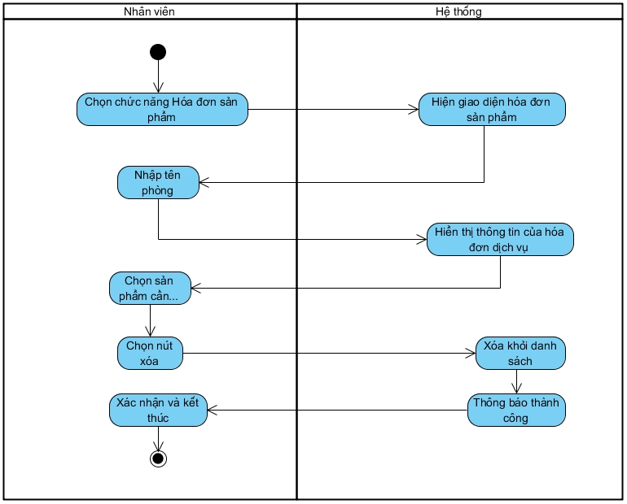

* Sơ đồ Sequence Diagram:

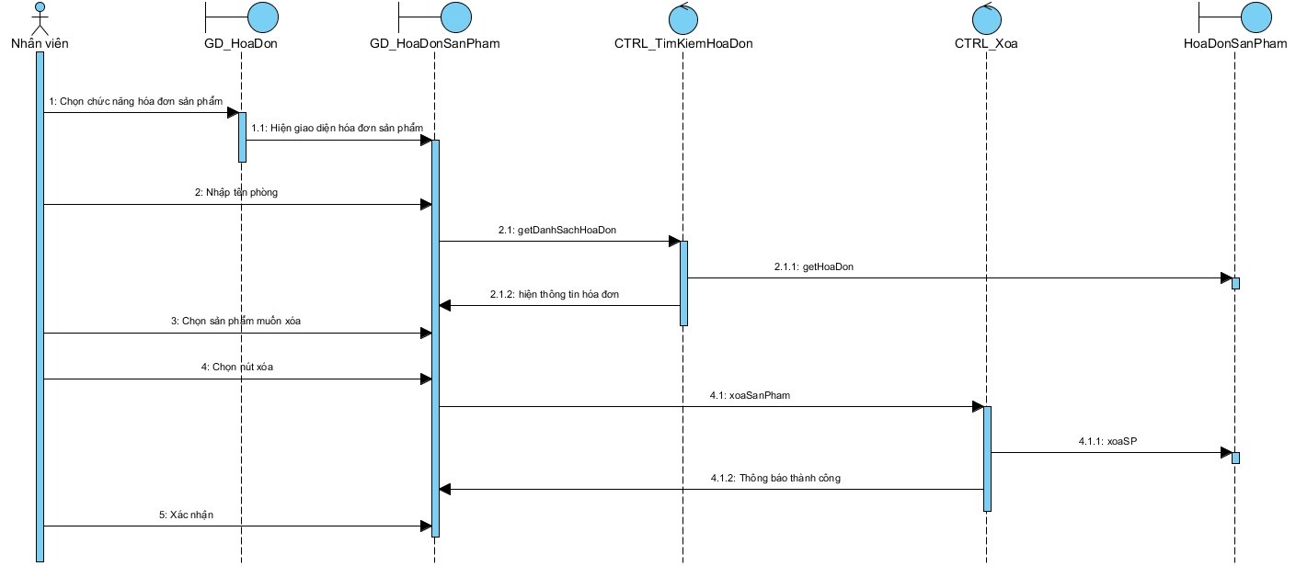

## UC009_ Tìm kiếm phòng

### Mô tả use case UC009

|  |  |  |
| --- | --- | --- |
| **Use case:** Tìm kiếm phòng | | |
| Mục đích: | Tìm kiếm phòng | |
| Mô tả: | chức năng “Tìm kiếm phòng” giúp cho nhân viên lễ tân có thể tìm kiếm phòng cho khách hàng | |
| Tác nhân: | Nhân viên lễ tân | |
| Điều kiện trước: | Đăng nhập thành công và phải có khách hàng đặt phòng. | |
| Điều kiện sau: | Không | |
| Luồng sự kiện chính (Basic flows) | **Nhân viên** | **Hệ thống** |
| 1. Nhân viên lễ tân chọn chức năng tìm phòng | 1. Hệ thống hiển thị danh sách phòng. |
| 1. Nhân viên lễ tân xem nhập vào mã phòng và tên khách hàng đã đặt phòng | 1. Hệ thống hiển thị phòng đã được đặt theo mã phòng và tên khách hàng mà nhân viên đã nhập |
|  | 1. Kết thúc |
| Luồng sự kiện phụ (Alternative Flows): | **Nhân viên** | **Hệ thống** |
|  | 4.1. Nếu hệ thống không hiển thị phòng theo mã khách hàng cung cấp |
| 4.2. Nhân viên lễ tân hủy và nhập lại | 4.3. Quay trở lại bước 3 |

### Biểu đồ

* Sơ đồ Activity:

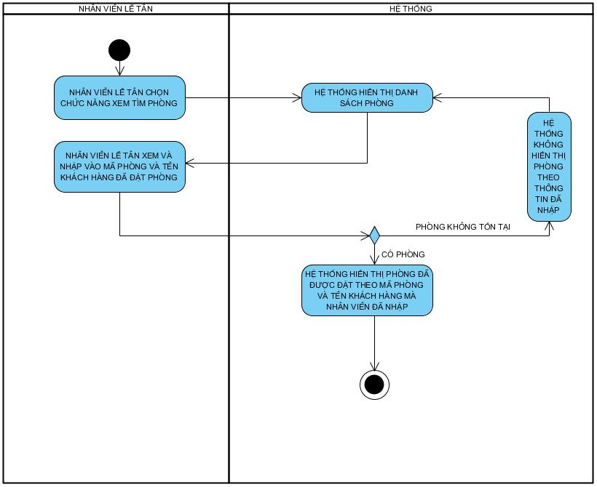

* Sơ đồ Sequence Diagram:

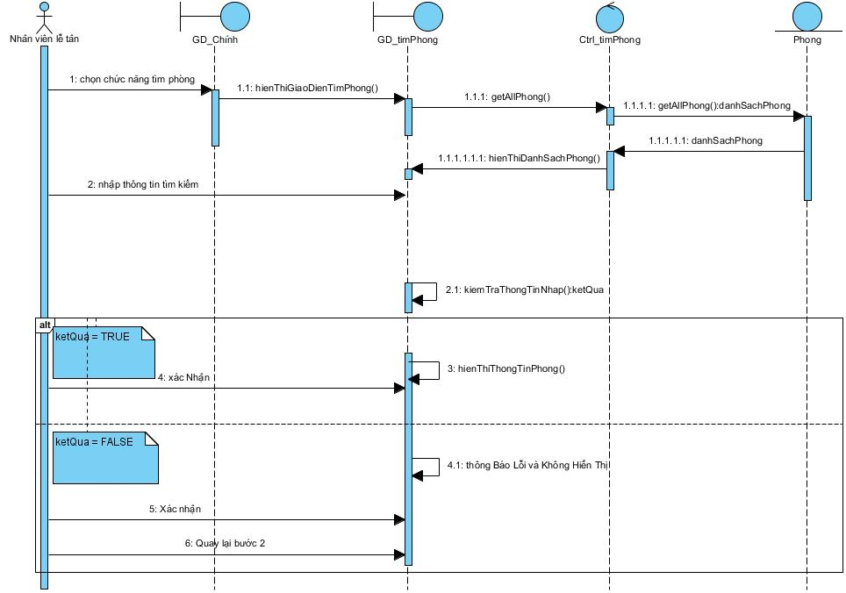

## UC010_ Cập nhật thông tin khách hàng

### Mô tả use case UC010

|  |  |  |
| --- | --- | --- |
| **Use case:** Cập nhật thông tin khách hàng | | |
| Mục đích: | Cập nhật thông tin khách hàng | |
| Mô tả: | chức năng “Cập nhật thông tin khách hàng” giúp cho người quản lý và nhân viên, quản lý các thông tin về khách hàng một cách chi tiết. | |
| Tác nhân: | Nhân viên lễ tân | |
| Điều kiện trước: | Đăng nhập thành công và thông tin khách hàng phải có trong danh sách. | |
| Điều kiện sau: | Nếu cập nhật thành công thì hệ thống ghi nhận thông tin khách hàng. | |
| Luồng sự kiện chính (Basic flows) | **Nhân viên** | **Hệ thống** |
| 1. Nhân viên chọn chức năng **Khách hàng.** | 1. Hệ thống hiển thị danh sách khách hàng. |
| 1. Nhân viên chọn chức năng cập nhập thông tin khách hàng. | 1. Hệ thống hiển thị giao diện cập nhật thông tin. |
| 1. Nhân viên nhập thông tin khách hàng (Họ tên, số điện thoại, …). | 1. Hệ thống kiểm tra thông tin khách hàng vừa cập nhật. |
|  | 1. Hệ thống hiển thị thông báo thành công. |
|  | 1. Hệ thống cập nhật thông tin khách hàng. |
| 1. Nhân viên xác nhận. |  |
| Luồng sự kiện phụ (Alternative Flows): | **Nhân viên** | **Hệ thống** |
|  | 6.1 Hệ thống hiển thị thông báo cập nhật thất bại. |
| 6.2 Nhân viên xác nhận. | 6.3 Hệ thống quay lại bước 3. |

### Biểu đồ

* Sơ đồ Activity:

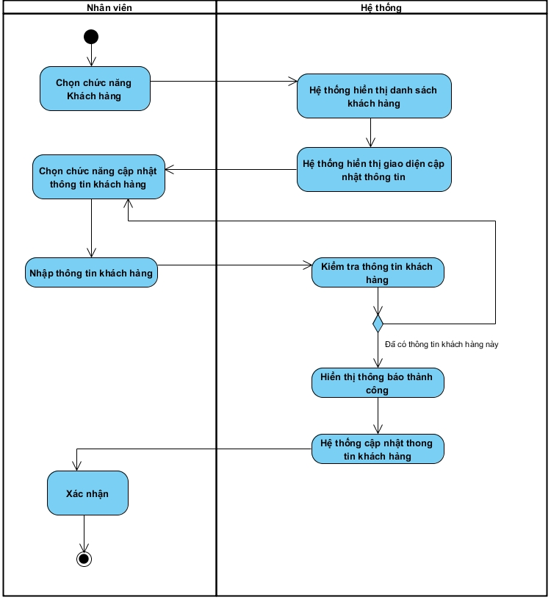

* Sơ đồ Sequence Diagram:

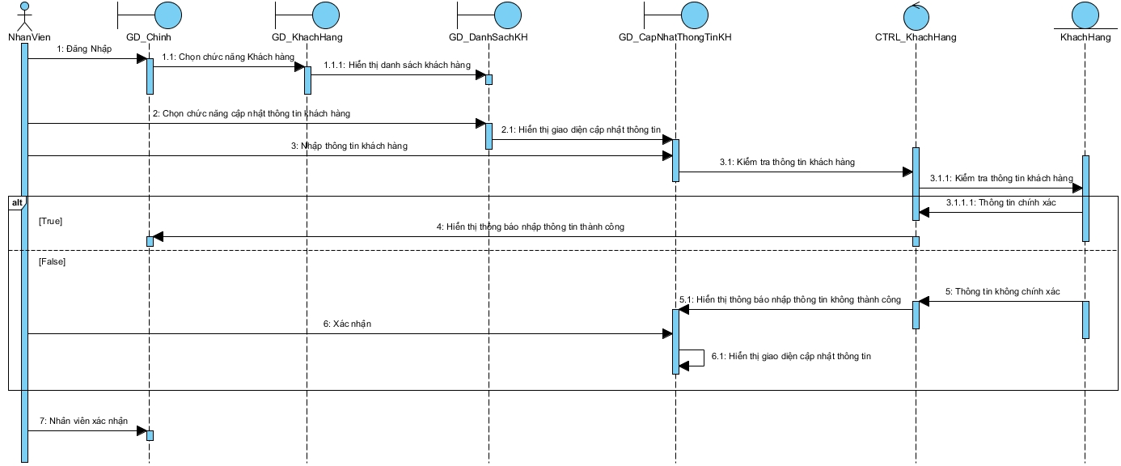

## UC011_ Tìm kiếm khách hàng

### Mô tả use case UC011

|  |  |  |
| --- | --- | --- |
| **Use case:** Tìm kiếm khách hàng | | |
| Mục đích: | Tìm kiếm khách hàng | |
| Mô tả: | chức năng “Tìm kiếm khách hàng” giúp cho người quản lý và nhân viên tìm kiếm các thông tin về khách hàng trong phòng hát Karaoke. | |
| Tác nhân: | Nhân viên lễ tân | |
| Điều kiện trước: | Đăng nhập thành công và phải có khách hàng trong danh sách lưu trữ. | |
| Điều kiện sau: | Nếu tìm kiếm thành công thì hệ thống sẽ hiển thị thông tin của khách hàng. | |
| Luồng sự kiện chính (Basic flows) | **Nhân viên** | **Hệ thống** |
| 1. Nhân viên chọn chức năng **Khách hàng.** | 1. Hệ thống hiển thị danh sách các khách hàng. |
| 1. Nhân viên chọn chức năng Tìm kiếm khách hàng. | 1. Hệ thống hiển thị giao diện nhập thông tin tìm kiếm khách hàng. |
| 1. Nhân viên nhập thông tin khách hàng cần tìm. | 1. Hệ thống kiểm tra thông tin khách hàng dựa trên thông tin nhân viên cung cấp. |
|  | 1. Hệ thống hiển thị thông tin khách hàng (đã tìm thấy). |
|  | 1. Hệ thống hiển thị thông báo thành công. |
| 1. Nhân viên xác nhận. |  |
| Luồng sự kiện phụ (Alternative Flows): | **Nhân viên** | **Hệ thống** |
|  | 6.1 Hệ thống hiển thị thông báo tìm kiếm thất bại. |
| 6.2 Nhân viên xác nhận. | 6.3 Hệ thống quay lại bước 3. |

### Biểu đồ

* Sơ đồ Activity:

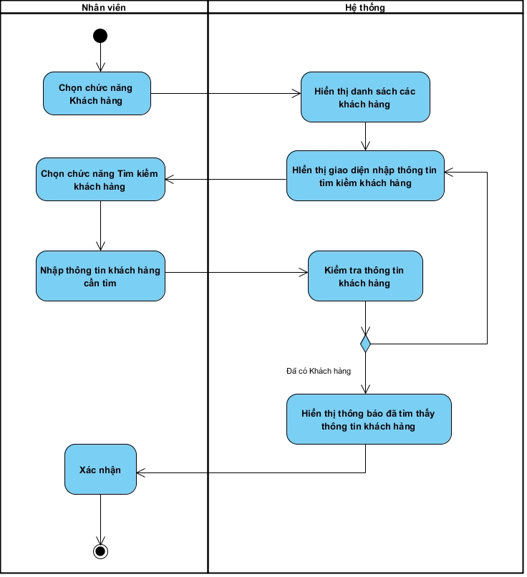

* Sơ đồ Sequence Diagram:

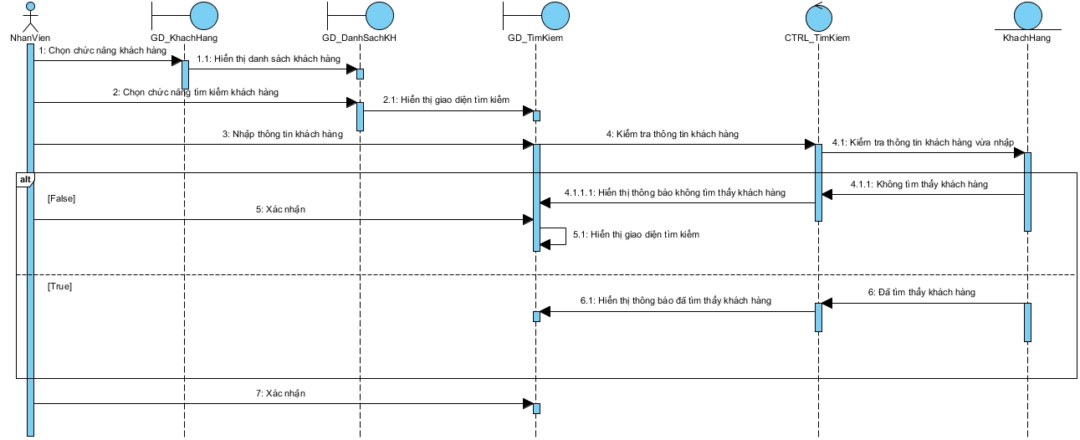

## UC012_ Xóa khách hàng

### Mô tả use case UC012

|  |  |  |
| --- | --- | --- |
| **Use case:** Xóa khách hàng | | |
| Mục đích: | Xóa khách hàng | |
| Mô tả: | chức năng “Xóa khách hàng” giúp cho người quản lý và nhân viên có thể lược bỏ khách hàng trong danh sách lưu trữ. | |
| Tác nhân: | Nhân viên lễ tân | |
| Điều kiện trước: | Đăng nhập thành công | |
| Điều kiện sau: | Xóa thông tin khách hàng thành công. | |
| Luồng sự kiện chính (Basic flows) | **Nhân viên** | **Hệ thống** |
| 1. Nhân viên chọn chức năng **Khách hàng.** | 1. Hệ thống hiển thị danh sách các khách hàng. |
| 1. Nhân viên chọn chức năng Tìm kiếm khách hàng. | 1. Hệ thống hiển thị giao diện nhập thông tin khách hàng. |
| 1. Nhân viên nhập thông tin khách hàng (Họ tên, số điện thoại, …). | 1. Hệ thống kiểm tra thông tin khách hàng dựa trên thông tin nhân viên cung cấp. |
|  | 1. Hệ thống hiển thị thông tin khách hàng (đã tìm thấy). |
| 1. Nhân viện chọn chức năng Xóa khách hàng. | 1. Hệ thống hiển thị thông báo xóa thành công. |
| 1. Nhân viên xác nhận. |  |
| Luồng sự kiện phụ (Alternative Flows): | **Nhân viên** | **Hệ thống** |
|  | 6.1 Hệ thống hiển thị thông báo không có khách hàng này trong danh sách. |
| 6.2 Nhân viên xác nhận. | 6.3 Hệ thống quay lại bước 3. |

### Biểu đồ

* Sơ đồ Activity:

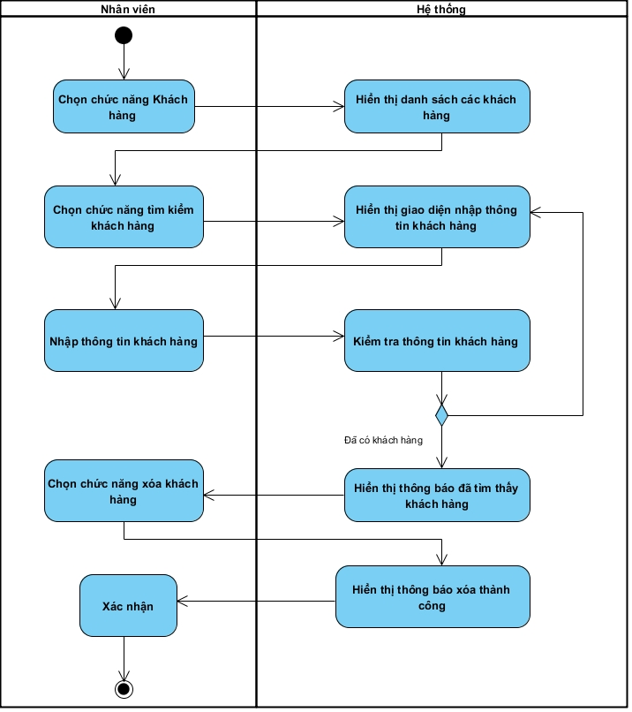

* Sơ đồ Sequence Diagram:

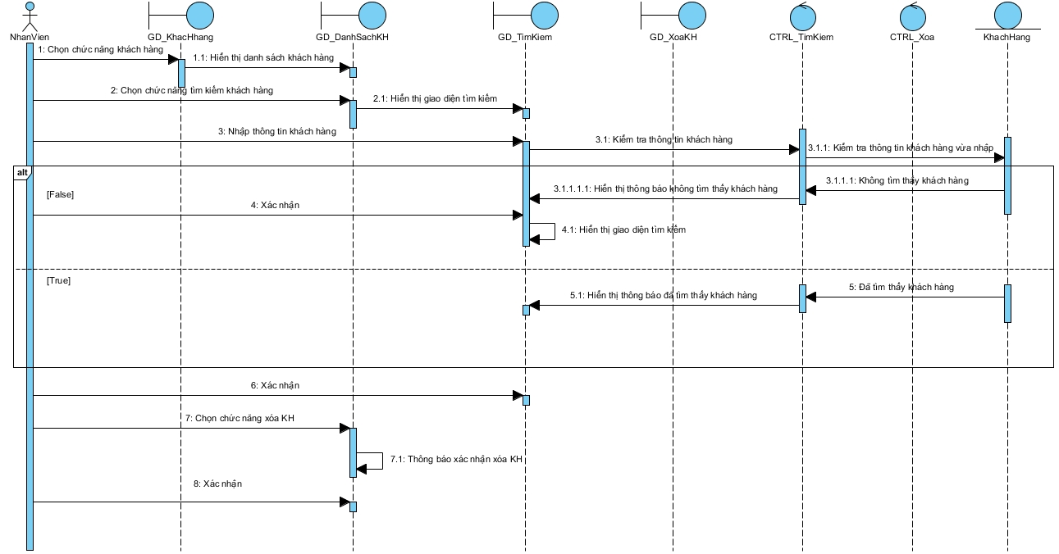

## UC013_ Thêm khách hàng

### Mô tả use case UC013

|  |  |  |
| --- | --- | --- |
| **Use case:** Thêm khách hàng | | |
| Mục đích: | Thêm khách hàng | |
| Mô tả: | chức năng “Thêm khách hàng” giúp cho người quản lý và nhân viên quản lý thông tin khi thêm khách hàng vào danh sách lưu trữ trong hệ thống. | |
| Tác nhân: | Nhân viên lễ tân | |
| Điều kiện trước: | Đăng nhập thành công | |
| Điều kiện sau: | Thêm thông tin khách hàng thành công. | |
| Luồng sự kiện chính (Basic flows) | **Nhân viên** | **Hệ thống** |
| 1. Nhân viên chọn chức năng **Khách hàng.** | 1. Hệ thống hiển thị danh sách các khách hàng. |
| 1. Nhân viên chọn chức năng Thêm khách hàng. | 1. Hệ thống hiển thị giao diện nhập thông tin khách hàng. |
| 1. Nhân viên nhập thông tin của khách hàng. | 1. Hệ thống kiểm tra thông tin khách hàng. |
|  | 1. Hệ thống hiển thị thông báo thành công. |
| 1. Nhân viên xác nhận. |  |
| Luồng sự kiện phụ (Alternative Flows): | **Nhân viên** | **Hệ thống** |
|  | 6.1 Hệ thống hiển thị thông báo thêm khách hàng thất bại. |
| 6.2 Nhân viên xác nhận. | 6.3 Hệ thống quay lại bước 3. |

### Biểu đồ

* Sơ đồ Activity:

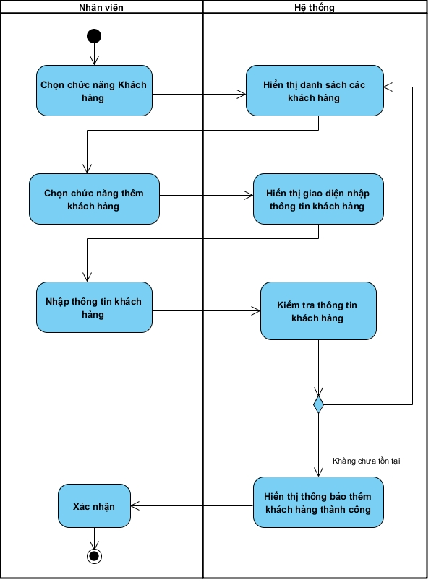

* Sơ đồ Sequence Diagram:

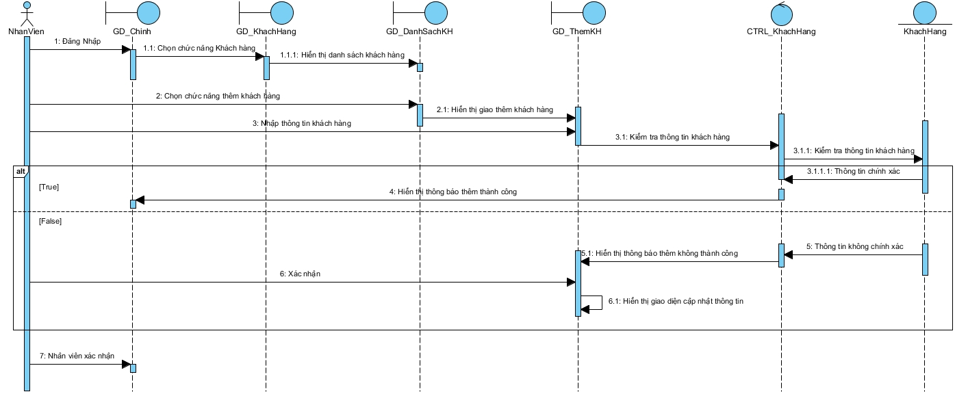

## UC014_ Lập phiếu doanh thu

### Mô tả use case UC014

|  |  |  |
| --- | --- | --- |
| **Use case:** Lập phiếu doanh thu | | |
| Mục đích: | Lập phiếu doanh thu | |
| Mô tả: | chức năng “Lập phiếu doanh thu” giúp cho người quản lý và nhân viên lập phiếu doanh thu | |
| Tác nhân: | Nhân viên lễ tân | |
| Điều kiện trước: | Đăng nhập thành công | |
| Điều kiện sau: | Nếu đặt phòng thành công thì hệ thống ghi nhận thông tin khách hàng. | |
| Luồng sự kiện chính (Basic flows) | **Nhân viên** | **Hệ thống** |
| 1. Nhân viên chọn chức năng **Thống kê.** | 1. Hệ thống hiển thị danh sách các thông tin đã được thống kê. |
| 1. Nhân viên chọn chức năng Lập phiếu doanh thu. |  |
| 1. Nhân viên chọn thống kê doanh thu theo tháng. |  |
| 1. Nhân viên chọn tháng cần thống kê. | 1. Hệ thống hiển thị danh sách thống kê thông tin trong tháng đó. |
| 1. Nhân viên xác nhận. |  |
| Luồng sự kiện phụ (Alternative Flows): |  |  |

### Biểu đồ

* Sơ đồ Activity:

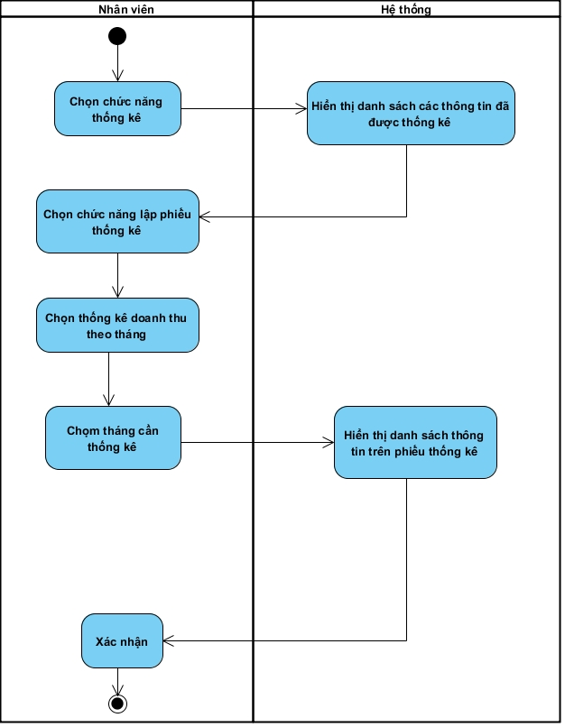

* Sơ đồ Sequence Diagram:

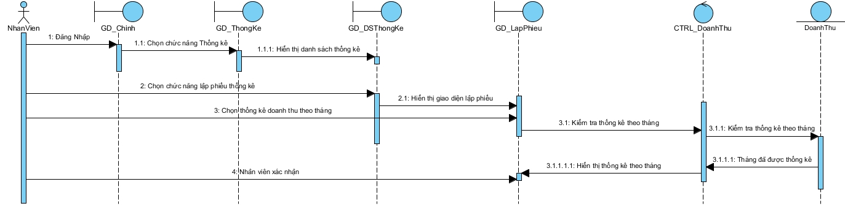

## UC015_ Xem thống kê doanh thu

### Mô tả use case UC015

|  |  |  |
| --- | --- | --- |
| **Use case:** Xem thống kê doanh thu | | |
| Mục đích: | Xem thống kê doanh thu | |
| Mô tả: | chức năng “Xem thống kê doanh thu” giúp cho người quản lý và nhân viên xem số doanh thu đã được thống kê. | |
| Tác nhân: | Nhân viên lễ tân | |
| Điều kiện trước: | Đăng nhập thành công | |
| Điều kiện sau: | **T**hống kê được doanh thu của tháng đã chọn. | |
| Luồng sự kiện chính (Basic flows) | **Nhân viên** | **Hệ thống** |
| 1. Nhân viên chọn chức năng **Thống kê.** | 1. Hệ thống hiển thị GD quản lý thống kê. |
| 1. Nhân viên chọn thống kê theo tháng. |  |
| 1. Nhân viên chọn tháng cần thống kê | 1. Hệ thống hiển thị thống kê doanh thu theo tháng. |
| 1. Nhân viên xác nhận. |  |
| Luồng sự kiện phụ (Alternative Flows): |  |  |

### Biểu đồ

* Sơ đồ Activity:

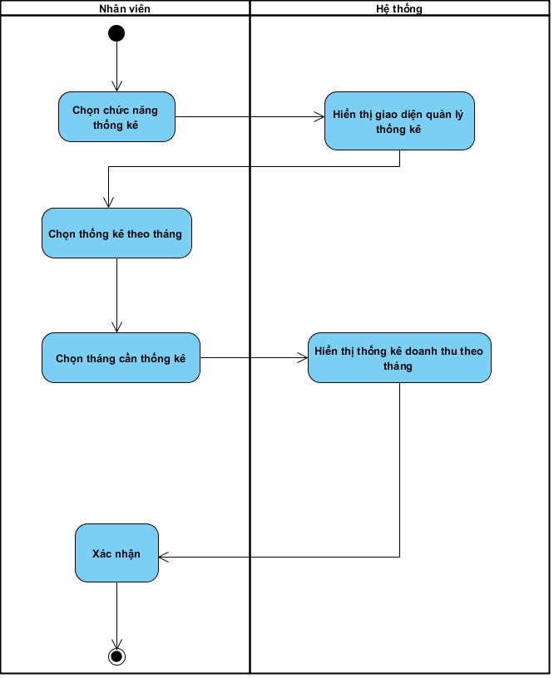

* Sơ đồ Sequence Diagram:

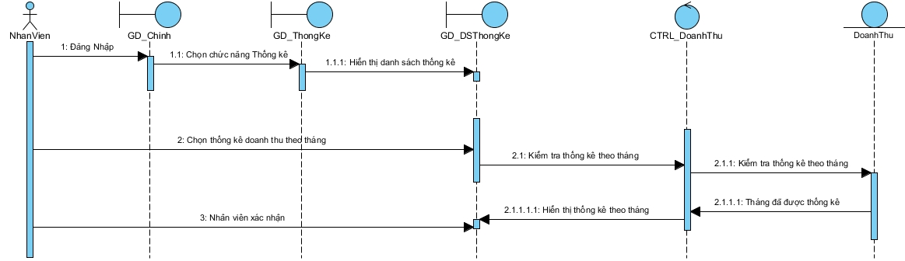

# **CÁC THÔNG TIN HỖ TRỢ KHÁC**